# 动环页面修改建议

1，服务器检测详情页面，删掉风扇信息（已更新）

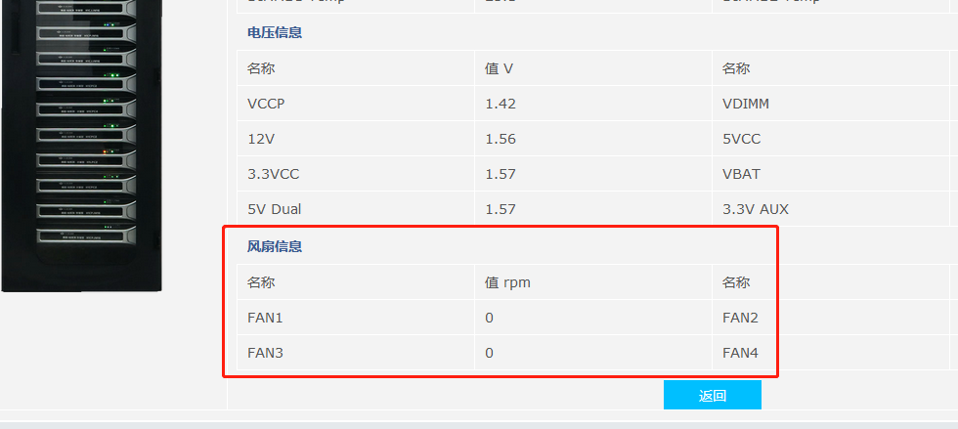

2，服务器监控列表，第一列不要用电瓶的图标，建议加个服务器编号信息（已更新）

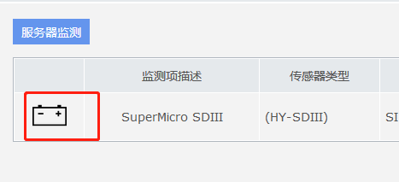

3，cpu温度错误（为什么是0？）

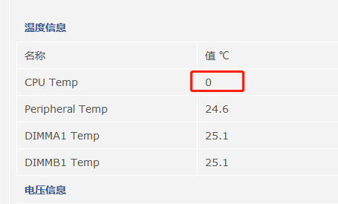

4，key值定义

Health*_3 表示的值类型，在文档里没有找到注释，只有这么笼统的一句话

_13结尾的字段也是一样的，文档里没有具体说明，请给出中文描述

5，修改首页名称，改为“联通5G账目机房动力和环境监控系统” （已更新）

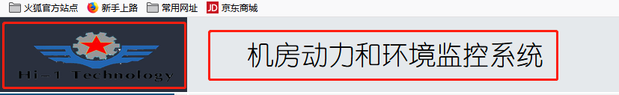

6，Logo图片下的文字显示不对，我们修改之后发你一个新的，你们更新一下（已更新）

7，左侧菜单分类（首页下面那几个没有一级菜单）

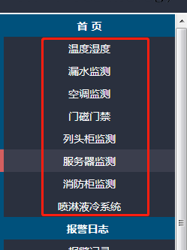

8，服务器检测详情页面，左侧图片要用服务器的图片（不要用机架的图片）（已修改）

9，把参数分为两类：重要参数和其他参数，重要参数要用中文名。参数值要有一列取值范围

10，名称标准化，参考文档

11，服务器监控，增加cpu，内存，硬盘使用率，没有数据时显示“未安装”

12，修改好之后，把源码发给我们，并说明一下更新的方法

需求更新:

一、左侧导航菜单分类：

1、动环监控：温度湿度、漏水监测、空调监测、门磁门禁、列头柜监测、消防柜监测

2、喷淋液冷系统：喷淋液冷系统监测

3、服务器：服务器监测



二、温湿度详情页面定制：

客户需求详情如下

温度湿度那里的图片，要可以定制，我们会上传一个图片上去。目的是标识一下传感器在房间中的位置，如果有多个传感器，后面的详细信息会对应显示。

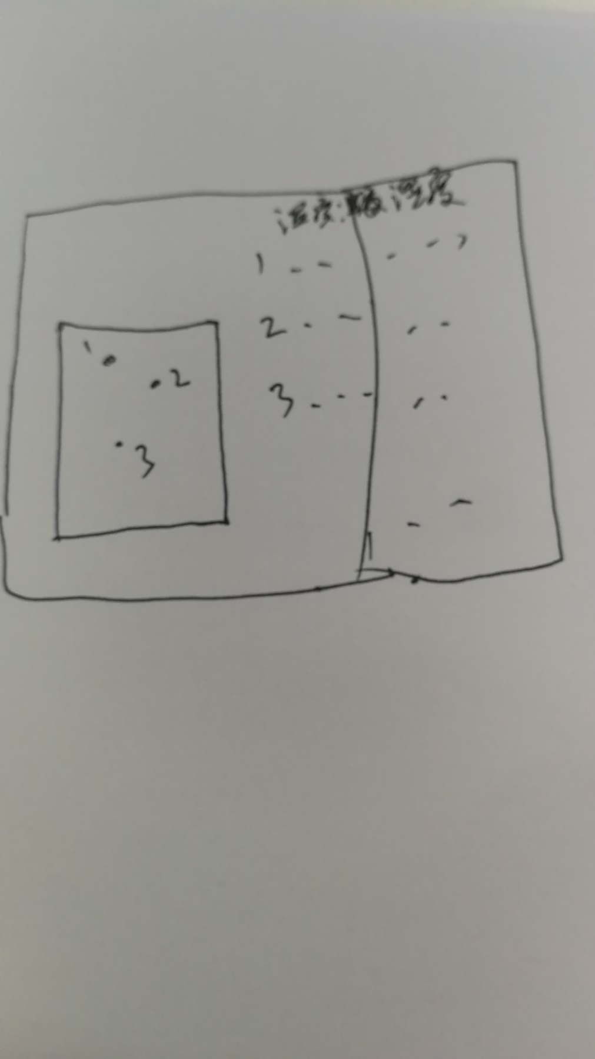

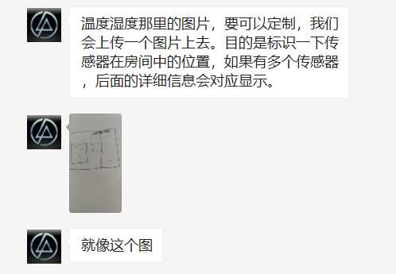

三、合一新吴工反应服务器CPU温度可以获取，希望我们这边能够尽快修改好页面数据。